گـــروه صنــعتــی اســکـندری
www.easy-bator.ir

مصرف کننده محترم :
از این که یکی از محصولات گروه صنعتی اسکندری را انتخاب نموده اید و به خانواده بزرگ EIG پیوسته اید سپاسگزاریم.
گروه صنعتی اسکندری با بیش از25 سال سابقه در تولید دستگاههای جوجه کشی و با ارائه محصولات با کیفیت توانسته است گامی موثر در جهت ارتقاء صنعت طیور کشور بردارد. طراحی پیشرفته این محصول، استفاده از مواد اولیه مرغوب و روش های تولید نوین مزیت های زیادی برای این دستگاه به ارمغان آورده که با مطالعه این دفترچه از آن ها بهره مند می گردید. لذا خواهشمند است ضمن مطالعه دقیق این دفترچه و رعایت نکات ذکر شده، این دفترچه را جهت مراجعات و راهنمایی های بعدی در دسترس نگه دارید. مطمئن باشید رعایت موارد مندرج در این دفترچه کمک شایانی به استفاده بهینه و افزایش طول عمر دستگاه می نماید و عدم رعایت موارد مندرج در این دفترچه ممکن است باعث آسیب های جدی به کاربر یا دستگاه شود. خواهشمند است جهت بهره مندی از هرگونه خدمات و گارانتی، حتما شماره بارکد دستگاه را در وب سایت گروه صنعتی اسکندری به نشانی http://www.ir-hovabator.com/ ثبت نمائید.
جهت بهره مندی از هرگونه خدمات ، ثبت شماره بارکد دستگاه در وب سایت رسمی گروه صنعتی اسکندری و ارائه شماره بارکد دستگاه الزامی می باشد.

توجه داشته باشید که برای ثبت شماره بارکد دستگاه حداکثر سه روز مهلت فعالسازی برای مشتریان عزیز وجود دارد:
. نحوه ثبت دستگاه در وب سایت گروه صنعتی اسکندری
- به وب سایت http://www.ir-hovabator.com/ مراجعه فرمائید.
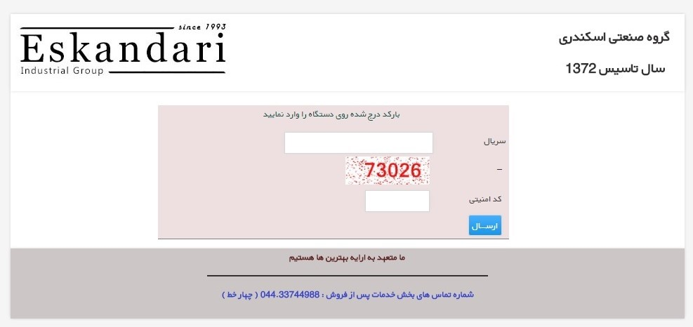
- شماره بارکد 9 کاراکتری(******** - *) خود را در محل مشخص شده با نام سریال وارد نمائید.( لطفا خط تیره را نیز وارد نمائید)
- کد امنیتی 5 رقمی نمایش داده شده درون کادر را در محل مشخص شده ، وارد نمائید.
- بروی آیکون ارسال یکبار کلیک نمائید.(چنانچه با هرگونه خطا در ارسال بارکد و یاپیام شماره بارکد اشتباه است برایتان نمایش داده شود با بخش خدمات پس از فروش گروه صنعتی اسکندری تماس حاصل نمائید.)
- در صفحه جدید باز شده فرم را با دقت کامل نمائید.(دقت فرمائید که پر کردن فیلد های ستاره دار الزامی می باشد)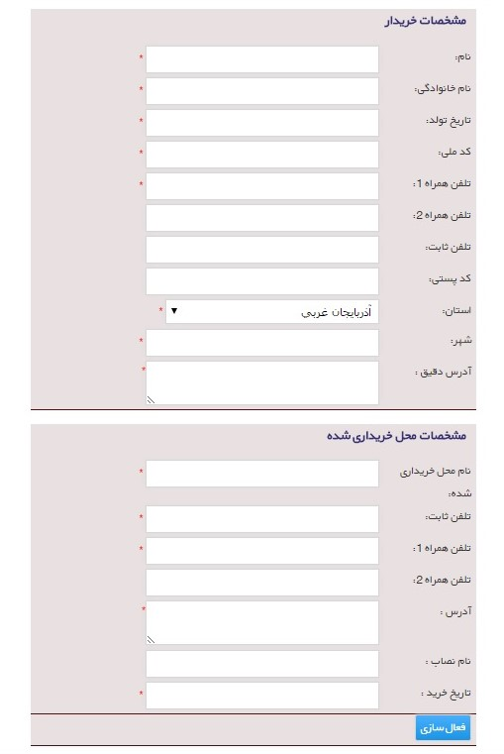

- پس از پر کردن تمامی مشخصات بروی آیکون فعالسازی یکبار کلیک نمائید.
- پس از فعالسازی گارانتی ، دریافت یک پیامک فعالسازی ( از خرید شما متشکریم) از طرف گروه صنعتی اسکندری به منزله ی اتمام فرایند ثبت گارانتی دستگاه می باشد.(توجه داشته باشید ممکن است دریافت پیامک اندکی تاخیر داشته باشد)
توجه مهم:
این دفترچه بخشی از دستگاه میباشد که باید در اختیار هر مصرف کننده ای قرار بگیرد.
عدم خواندن صحیح و عدم توجه به این دستورالعمل ممکن است موجب صدمات جدی به کاربر و دستگاه و یا کاهش شدید راندمان جوجه کشی گردد.
موارد ایمنی در این دفترچه را رعایت نمایید .
قبل از راه اندازی دستگاه این دفترچه را به طور کامل مطالعه نمائید.

تعهدات
مصرف کننده محترم این دفترچه راهنما تنها به منظور اطلاع رسانی بابت این دستگاه می باشد و شامل اقدامات لازم جهت نصب، راه اندازی وعملکرد صحیح دستگاه می باشد. بدیهی است که گروه صنعتی اسکندری ممکن است در هر زمان جهت بهبود محصولات خود تغییراتی در دستگاه ایجاد نماید.
رعایت کردن دستورالعمل های ذکر شده در این دفترچه، پیش نیازی مهم جهت عدم آسیب به دستگاه و کاربر در طول کارکرد دستگاه می باشد، لذا گروه صنعتی اسکندری هیچ مسئولیتی در مورد مشکلات ناشی از عدم رعایت موارد مندرج در این دفترچه را نمی پذیرد . در صورت نیاز به اطلاعات بیشتر می توانید سوالات خود را از طریق تماس با واحد خدمات و پشتیبانی گروه صنعتی اسکندری و با شماره تماس 04433744988 در میان بگذارید(از ساعت 8 صبح الی 17 عصر ، به جز ایام تعطیلی)
گروه صنعتی اسکندری آماده پذیرش هر گونه انتقاد و پیشنهاد از سوی شما مصرف کننده محترم می باشد.

هشدارها:
*. توجه فرمائید !!!! برق مصرفی دستگاه 220 ولت شهری بوده و امکان کار کردن دستگاه با برق 12 ولت به صورت مستقیم وجود ندارد (چنانچه در صورت قطعی برق یا هر علت دیگری مجبور به راه اندازی دستگاه با برق 12 ولت شوید حتما بایستی از اینورتور یا مبدل ولتاژ برق استفاده نمائید.)
*. علامت 12V بروی درب دستگاه ، محل ورود فیش برق پمب آب می باشد.
*. دستگاه را دور از دسترس اطفال و افراد ناآشنا قرار دهید.
*. قبل از بر داشتن درب دستگاه از خاموش بودن آن اطمینان حاصل فرمائید.
*. دستگاه را دور از منابع امواج الکترومغناطیسی و فرستنده ها و گیرنده ها از جمله ت: تاکی واکی ، بی سیم ، تلفن همراه ، ماکروفر ، تلفن بی سیم و ... قرار دهید.
*. دستگاه از طریق ورودی برق 220 ولت تعبیه شده بروی درب قابلیت روشن شدن دارد و تحت هیچ شرایطی امکان راه اندازی دستگاه از طریق خروجی 12 ولتی (که مخصوص پمپ آب می باشد) وجود ندارد.

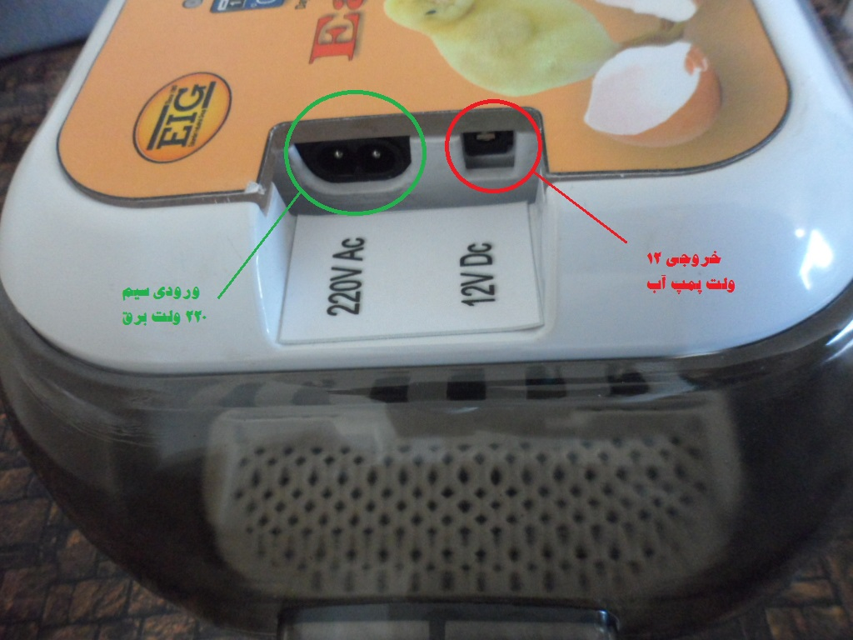

طریقه ی راه اندازی و نحوه چیدمان قطعات مختلف دستگاه :
پس از باز کردن بسته بندی دستگاه و فعالسازی گارانتی ، دستگاه را بر روی یک میز قرار داده و درب آن را با رعایت احتیاط از کفه جدا کنید
کفه دستگاه محل قرار گیری شانه تخم ها ، جداکننده ها و سبد هچ زیرین می باشد که آنها برداشته و بیرون از دستگاه گذاشته می شوند
در کف دستگاه شیارها و محل هایی برای ریختن آب تعبیه شده است
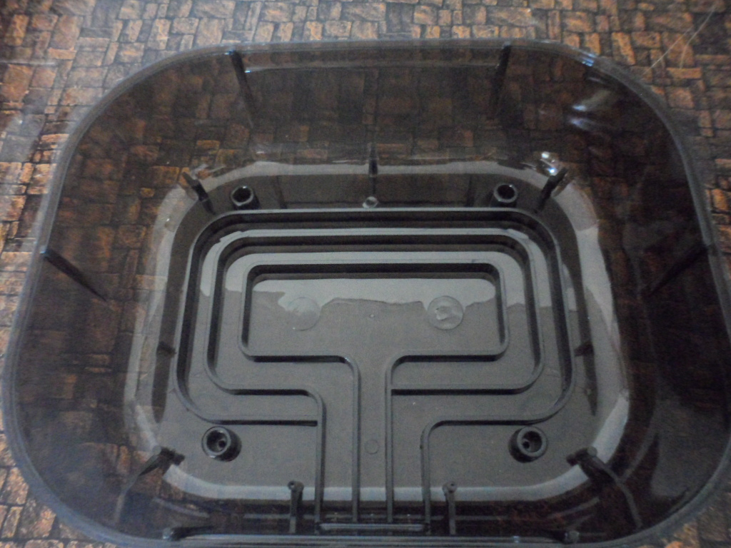توجه داشته باشید :
(با توجه به وجود سوراخ های مکش هوا در زیر کفه پایینی از گذاشتن دستگاه بروی فرش و یا موکت خودداری فرمائید. در چنین حالتی امکان بسته شدن مسیر ورودی هوا به داخل دستگاه وجود دارد)

(توجه داشته باشید : این شیارها فقط برای مناطق بسیار خشک که پمپ دستگاه توانایی افزایش رطوبت را ندارد و یا زمانی که پمپ دستگاه توانایی افزایش و تامین رطوبت را ندارد و یا زمانی که پمپ دستگاه معیوب است مورد استفاده قرار میگیرد و در شرایط نرمال نباید هرگز داخل این شیارها آب بریزید.
پس از آن به ترتیب سبد هچ زیرین را بروی آبگیر قرار داده
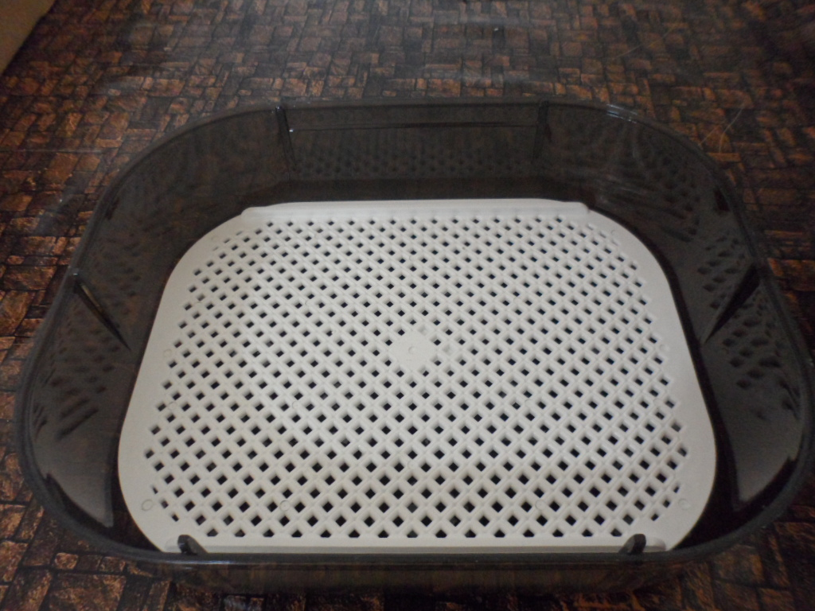

سپس شانه و محل قرارگیری تخم ها را بروی آن قرار دهید
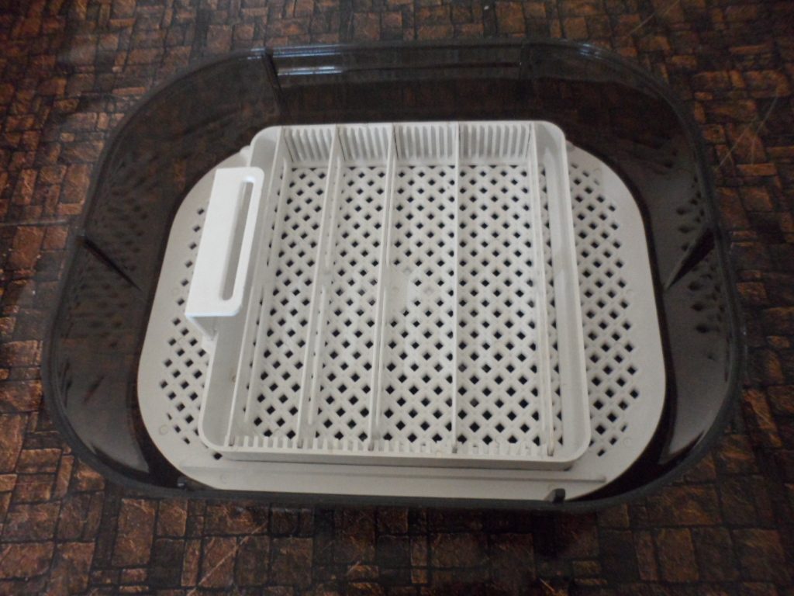

و در گام بعدی نوبت به گذاشتن درب دستگاه می رسد حتما باید توجه داشته باشید که لنگی آویزان شده از درب دستگاه دقیقا درون شیار تعبیه شده بروی محل قرارگیری تخم ها بیافتد.
" بسیار مهم "
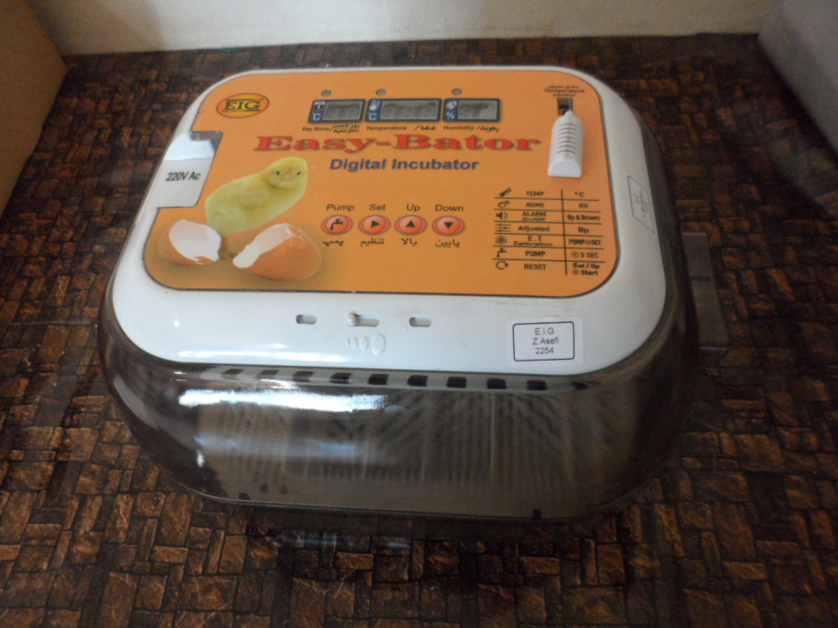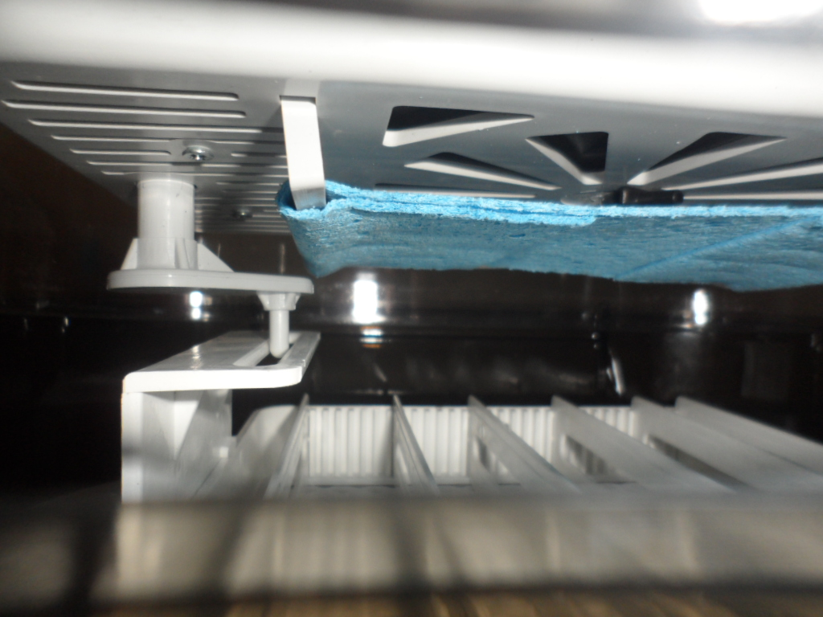
پس از گذاشتن قطعات بروی هم نوبت به وصل کردن پمپ آب میرسد.
توجه داشته باشید که سوکت برق پمپ آب حتما بایستی به خروجی 12 ولت تعبیه شده بروی دستگاه وصل شود .
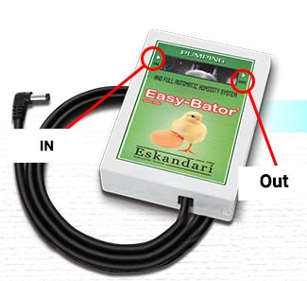پمپ آب دارای دو شلنگ ورودی و خروجی آب می باشد که با عبارت های (IN) و (Out) مشخص شده است.
( بروی هر کدام از دستگاه ها یک تکه شلنگ (50 سانتی متری ) به عنوان لوازم یدک قرار داده شده است که در مواقع حساس و به هر دلیلی چنانچه شلنگ ورودی یا خروجی یا شلنگ داخل قاب پمپ معیوب شود و نیاز به تعویض داشته باشد می توان به راحتی اقدام به تعویض کرد.)
توجه داشته باشید :
طول شلنگ ورودی و خروجی هرکدام 50 سانتی متر می باشد
طول شلنگ در داخل قاب پمپ آب و رابط بین شلنگ ورودی و خروجی (آبگردان) 3.5 سانتی متر می باشد.
بسیار مهم : بزرگ یا کوچک بودن شلنگ داخل قاب پمپ موجب عدم پمپاژ آب خواهد شد.

توجه داشته باشید که حتما شلنگ مربوط به بخش ورودی (IN) درون یک بطری یا مخزن آب قرار داده شود
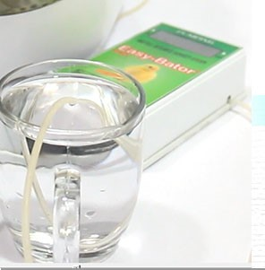
شلنگ مربوط به بخش خروجی (out) پمپ آب به قسمت مخصوص ورودی شلنگ که در روی درب دستگاه تعبیه شده است ، وصل می شود.
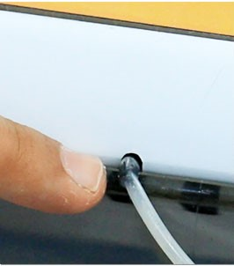

پس از آماده سازی دستگاه با رعایت احتیاط لازم کابل برق را به پریز برق مستقیم وصل کرده و دستگاه را روشن نماید

توجه داشته باشید:
1. پس از روشن کردن دستگاه ابتدا دکمه pump را فشار داده و به مدت پنچ الی هفت ثانیه نگه دارید و پس از شنیدن صدای بوق انگشت خود را از روی دکمه بردارید تا پمپ به صورت اتوماتیک و به مدت 30 ثانیه شروع بکار کرده و آب داخل مخزن را به سمت داخل دستگاه هدایت کند.
توجه داشته باشید که جهت هواگیری اولیه شلنگ پمپ آب تکرار این عمل برای چهار الی پنج بار الزامی است.
توجه داشته باشید که برای هواگیری شلنگ پمب آب می توان شلنگ Out را به محل مشخص شده بروی درب دستگاه وارد نکرد و پس از انجام فرایند هواگیری و تست خروج درست آب از شلنگ ، آنرا به محل مشخص شده وصل کرد.
2. حتما دریچه خروجی هوای روی درب دستگاه که قابل تنظیم نیز می باشد ، کاملا باز باشد.(چنانچه بر اثر تغییرات دما و رطوبت محیط و یا تغییرات جوی در فصول مختلف باز بودن کامل دریچه در ثابت نگه داشتن دمای داخل دستگاه اختلال ایجاد نماید بایستی نسبت به تنظیم میزان باز ماندن خروجی و ایجاد تعادل ، اقدام کرد)
البته باید در نظر داشته باشید که هر چه به زمان هچ نزدیک تر می شویم تخم ها نیاز به اکسیژن بیشتری خواهد داشت پس در صورتی که با توجه به شرایط محیطی دستگاه با دریچه باز قادر به تنظیم دما و رطوبت است اجازه دهید که دریچه همیشه باز باشد در غیر این صورت هرقدر به زمان هچ نزدیک می شویم میزان باز بودن دریچه را بیشتر و بیشتر کنید به نوعی که در زمان هچ کاملا باز باشد.
بهترین گزینه باز نگه داشتن کامل دریچه هوا می باشد.
در صورت بسته ماندن این دریچه راندمان دستگاه شدیدا پایین خواهد آمد و تبعات آن به عهده خود خریدار خواهد بود.
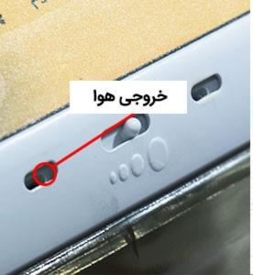.

3 موتور دستگاه دائما در حال چرخش و حرکت می باشد اما سرعت چرخش آن بسیار کند و آهسته است و نمی توان با چشم شاهد چرخش آن بود.(توجه داشته باشید یک دور چرخش کامل موتور حدود 2 ساعت طول خواهد کشید.
4. توجه داشته باشید که تخم های نطفه دار به صورت خوابیده به پهلو درون دستگاه قرار داده شود.(مطابق تصویر زیر)
(نحوه چیدمان صحیح تخم ها
1. در هنگام انتخاب تخم مناسب برای جوجه کشی سعی شود از تخم های دارای سایز متوسط و خوش فرم انتخاب شود زیرا که تخم های بسیار بزرگ و سایز کوچک و همچنین تخم های بدفرم نسبت به تخم های متوسط دارای راندمان پایین می باشد
2. هنگام چیدن تخم ها ، آنهارا به صورت افقی در داخل دستگاه و راک قرار دهید و تیغه های جداکننده را به موازات تخم بگذارید توجه : حتما بعد از گذاشتن تخم ها و جداکننده ها شانه را یکبار به سمت چپ و راست حرکت داده و از چرخش تمامی تخم ها اطمینان حاصل شود
توجه بسیار مهم :
چنانچه براثر نزدیک بودن جداکننده به تخم و یا هر علت دیگری ، تخم ، چرخش نداشته باشد قطعا جوجه تشکیل شده ، در زمان هچ ناقص بوده و یا بیرون نخواهد آمد.)

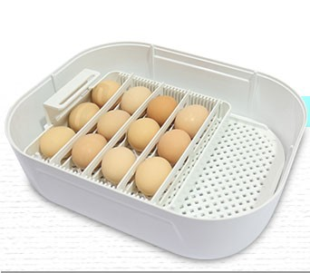
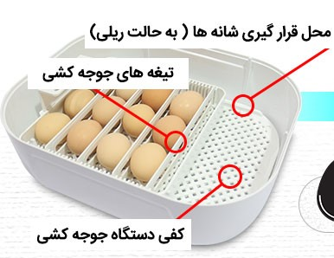
معرفی دکمه ها و نمایشگرهای دستگاه. (توجه داشته باشید که در صفحات بعدی نحوه انجام تنظیمات و نحوه کار با برد H4 آموزش داده می شود)
بروی درب دستگاه چهار دکمه pump ; set ; up ; down وجود دارد و سه نمایشگر که یکی وظیفه نمایش رطوبت و دیگری وظیفه نمایش دما و سومین نمایشگر وظیفه نمایش هم زمان روز شمارجوجه کشی و دمای محیط را دارد .
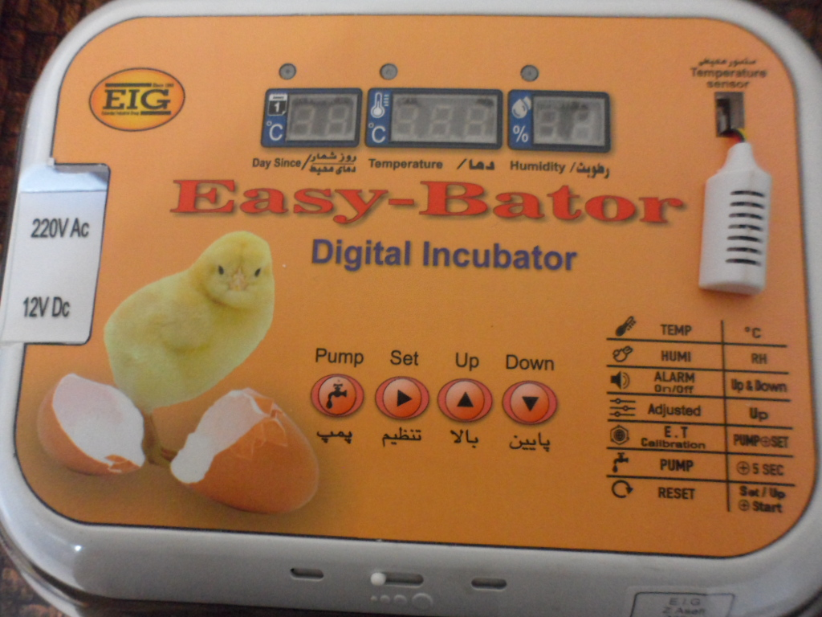
نمایشگر روزشمار/دمای محیط : در این نمایشگر در حالت عادی دستگاه تعداد روزهای سپری شده از دوران جوجه کشی را نمایش می دهد و همینطور زمانی که دمای محیط بالاتر از سی درجه سانتی گراد باشد و یا اگر دمای محیط به پایین تر از بیست درجه سانتی گراد برسد ، در این حالت نمایشگر دمای محیط به نمایش گذاشته خواهد شد که به معنی دمای نامناسب محیط است (دمای نامناسب محیط باعث کاهش راندمان جوجه کشی می گردد)
در چنین حالتی بایستی نسبت به بالا یا پایین آوردن دمای محیط اقدام کرد.

نمایشگر دما : در این نمایشگر تغییرات لحظه ای دمای داخل دستگاه به نمایش گذاشته می شود. توجه داشته باشید چنانچه دمای داخل دستگاه به بیش از حد تنظیم شده برسد این نمایشگر دما را به صورت چشمک زن نمایش می دهد و برد هوشمند دستگاه شروع به آلارم زدن خواهد کرد.
نمایشگر رطوبت : در این نمایشگر تغییرات لحظه ای رطوبت داخل دستگاه به نمایش گذاشته می شود.
دکمه ی پمپ (PUMP) : این دکمه به صورت دستی پمپ آب را بکار می اندازد.
چنانچه در ابتدا نیز اشاره شد برای راه اندازی پمپ آب بروی دستگاه با استفاده از این دکمه و با فشردن و نگه داشتن چند ثانیه ای آن پمپ آب به مدت 30 ثانیه شروع به کار میکند که می توان با چندبار تکرار این عمل ، آب داخل مخزن را به درون دستگاه انتقال داد.(به این عمل اصطلاحا هواگیری شلنگ پمپ آب می گویند).
( توجه داشته باشید که این دکمه صرفا جهت هواگیری پمپ می باشد و بعد از هواگیری ، دستگاه به صورت خودکار هر زمان که نیاز باشد پمپ را به کار خواهد انداخت)

دکمه SET : این دکمه برای انجام تنظیمات دما ، رطوبت و روزشمار دستگاه کاربرد دارد.
در زمان استفاده از دستگاه و در هر مرحله از آن می توان با فشردن و نگه داشتن سه الی پنج ثانیه ای دکمه SET ، به منوی تنظیمات رفته و میتوان دما و رطوبت مناسب با دوران ستر یا هچر را تنظیم کرد.
در هر مرحله از تنظیمات با فشردن یکبار دکمه SET ، می توان نسبت به تایید و ذخیره همان مورد اقدام کرده و پس از آن مرحله بعدی تنظیمات اجرا خواهد شد که به ترتیب بازدن دوباره دکمه SET تنظیم ذخیره و منوی بعدی نمایش داده می شود.
دکمه بالا : این دکمه در زمان انجام تنظیمات برای افزایش دادن عدد ، کاربرد دارد.
در هر مرحله از تنظیمات و با هر بار زدن این دکمه میتوان یک واحد عدد را افزایش داد.
دکمه کاهش : این دکمه در زمان انجام تنظیمات برای کاهش دادن عدد ، کاربرد دارد.
در هر مرحله از تنظیمات و با هربار زدن این دکمه میتوان یک واحد عدد را کاهش داد

نحوه انجام تنظیمات و نحوه کار با برد H4 :
برای انجام تنظیمات مطابق الگوی زیر اقدام نمایید.
- دکمه تنظیم/set را فشارداده و به مدت 3الی5 ثانیه نگه بدارید. پس از شنیدن صدای بوق انگشت خود را از روی دکمه بردارید.
- بروی نمایشگر دما عدد 37.8 (عدد تنظیم شده در کارخانه) نمایش داده می شود که می توان با فشاردادن دکمه های بالا یا پایین عدد را با توجه به نوع پرنده ی انتخابی تغییر داد.
- پس از تنظیم مقدار دما ، دکمه set/تنظیم را یکبار فشار دهید تا مقدار دمای تنظیم شده ، ذخیره گردد.
- پس از فشردن دکمه /setتنظیم و ذخیره کردن دما ، بروی نمایشگر رطوبت عدد 60 (عدد تنظیم شده در کارخانه) نمایش داده می شود که می توان با فشاردادن دکمه های بالا یا پایین عدد را به رطوبت مناسب با پرنده ی انتخاب شده تغییر داد.
- پس از تنظیم مقدار رطوبت ، دکمه set/تنظیم را یکبار فشار دهید تا مقدار رطوبت تنظیم شده ، ذخیره گردد.
- پس از فشردن دکمه set/تنظیم و ذخیره کردن مقدار رطوبت مناسب ، بروی نمایشگر روزشمار عدد 00 نمایش داده می شود که مشخص می کند در چندمین روز جوجه کشی قرار دارید.(بدیهی است که اگر در آغاز فرایند جوجه کشی هستید بایستی عدد 00 انتخاب شود)
- پس انتخاب روز جوجه کشی(مدت زمانی که شروع فرایند جوجه کشی می گذرد) با زدن دکمه set/تنظیم و با شنیدن صدای بوق ممتد تنظیمات به پایان میرسد.
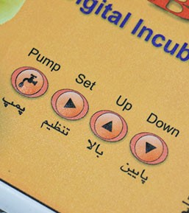 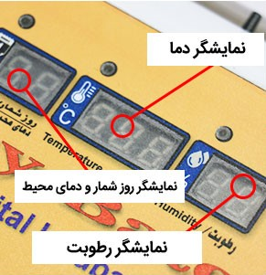

توجه : با فشردن و نگه داشتن دکمه /Downپایین در نمایشگر روزشمار ، دمای محیط و در نمایشگر دما ، دمای تنظیم شده ، و در نمایشگر رطوبت ، رطویت تنظیم شده نمایش داده می شود.

نحوه تعویض پد رطوبتی :
با توجه به این که وجود پد رطوبت در دستگاه ایزی باتور 6 باعث بالا بردن راندمان رطوبتی دستگاه شده است اما توجه به این نکته حائز اهمیت است که پد رطوبتی جزء قطعات مصرفی می باشد و چنانچه پس از مدتی از کیفیت آن کاسته شود و یا پس از گذشت چند دوره جوجه کشی ، حتما بایستی نسبت به تعویض آن اقدام کرد.
برای تعویض پد کافی طبق اصول زیر اقدام نمائید :
- پد رطوبتی مصرف شده را به همراه پایه های آن به آرامی از روی درب دستگاه جدا نمایید.
- پد رطوبتی را با برش دادن پد از روی پایه های نگه دارنده جدا کنید
- پد تازه را از هر دو طرف به اندازه 5 سانتی متر تا نمائید.
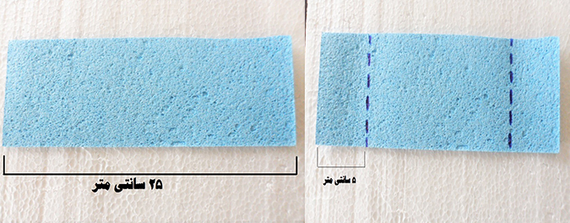

- پس از تا زدن هر دوطرف پد ، پایه ی نگه دارنده را مطابق شکل در محل مخصوص خود قرار دهید.
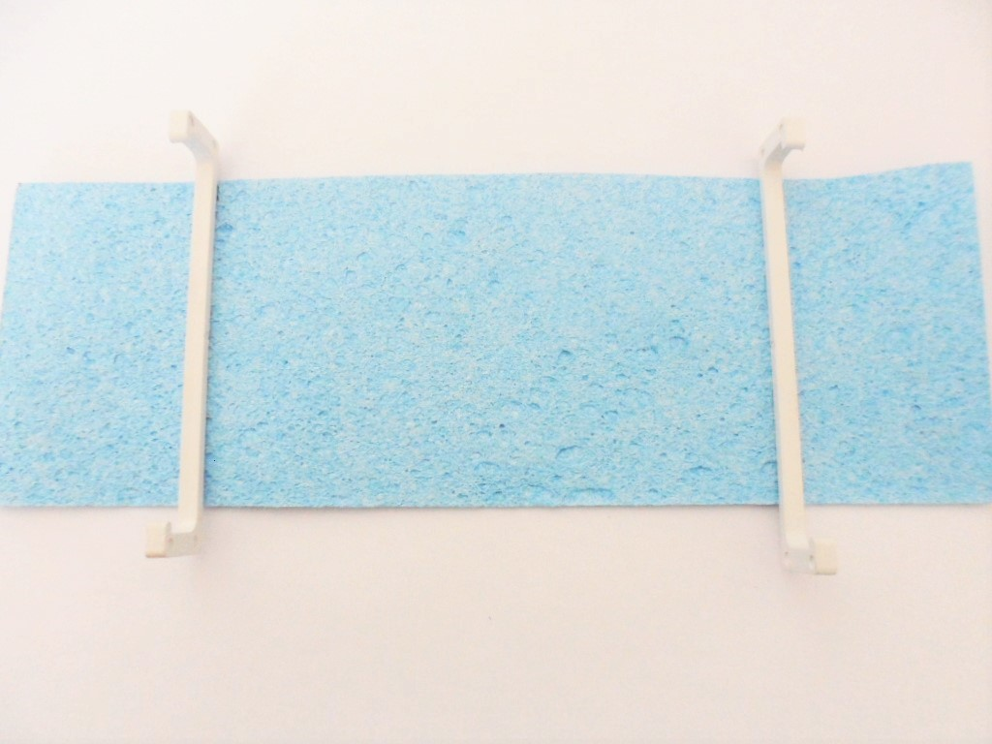
- پد را همانند شکل میخکوب کاری نمائید.
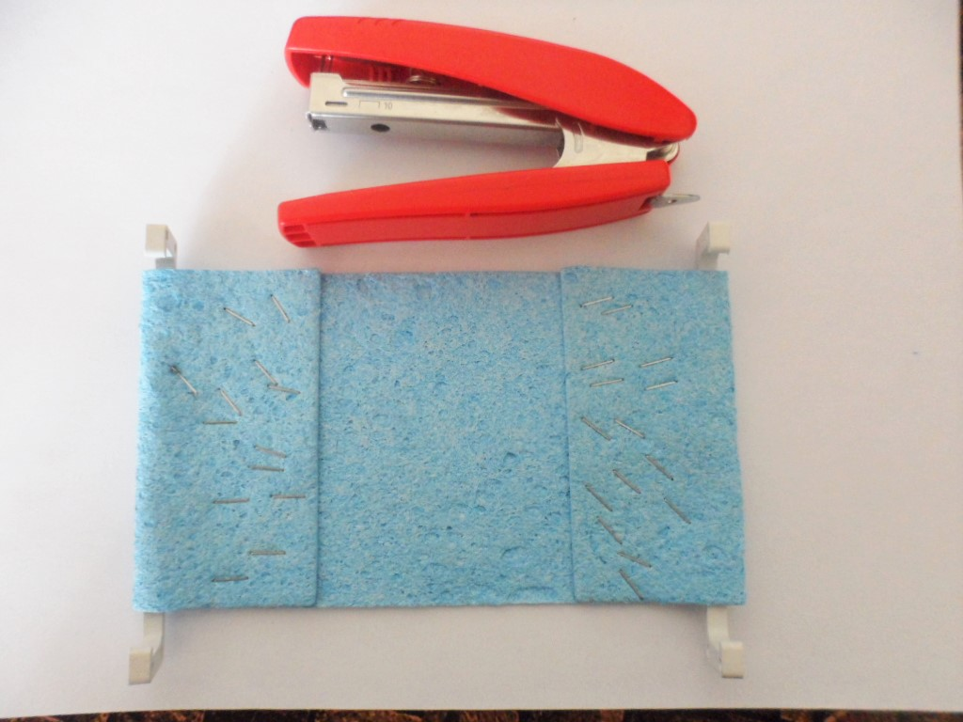
- پایه نگهدارنده پد را در محل های مشخص شده قفل نمائید
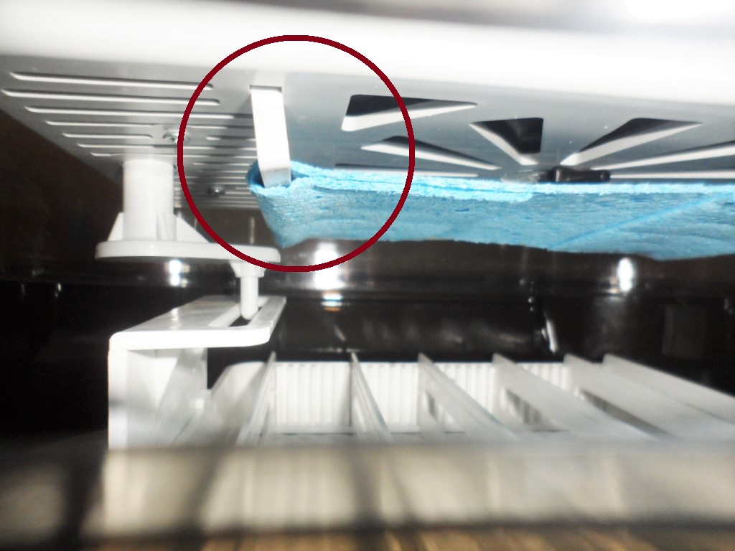

موارد و اصول کلی لازم برای جوجه کشی :

برای داشتن جوجه کشی موفق عوامل مختلفی وجود دارد اگر بخواهیم مهمترین آنها را نام ببریم بدون شک بایستی از چهار عامل مهم و حیاتی در جوجه کشی یعنی تخم نطفه دار، محیط قرار گیری دستگاه جوجه کشی ، کیفیت دستگاه جوجه کشی و اپراتور جوجه کش نام برد،که اگر در کار هر کدام اختلالی وجود داشته باشد آن اختلال به کل سیکل آسیب زده و باعث کاهش راندمان جوجه کشی و یا به صفر رساندن آن خواهد شد.
با اختصار به توضیح موارد مهم اشاره شده می پردازیم:
تخم نطفه دار:
توضیحات لازم و ضروری در کتابچه کلی ارائه شده است اما به علت مهم و ضروری بودن این موارد به اختصار توضیحات لازم ارائه میگردد.
تخم نطفه دار مناسب را در دو مرحله بایستی کنترل نمود.
مرحله اول کنترل تخم نطفه دار مربوط به قبل ازتولید آن توسط پرنده تخم گذار بوده و مرحله دوم انبار و نگه داری مناسب تخم تولید شده می باشد.
در مرحله کنترل تخم نطفه دار قبل از تولید آن از پرنده تخم گذار باید نسبت به کنترل ضریب نر و ماده گلّه مولد(که بسته به نوع و نژاد پرندگان متفاوت ، متغیر است و معمولا نسبت یک نر به دو یا سه ماده پیشنهاد داده می شود) و همچنین نسبت به دقت در تغذیه آن اقدامات لازم صورت بگیرد به عنوان مثال مثلا در صورت بالا بودن درصد کلسیم در رژیم غذای مرغ مادر پوسته تخم ضخیم شده و امکان خروج جوجه از بین می رود.
در مرحله دوم تخم نطفه دار باید به حمل صحیح آن و به تازه بوده آن توجه کرد و از زمان جمع آوری تخم نطفه دار تا قرار دادن آن در داخل دستگاه جوجه کشی نباید بیشتر از سه روز طول بکشد.همچنین تخمی برای جوجه کشی مناسب می باشد که در شرایط استاندارد و مناسب انبار شده و حتما قواعد مخصوص بر انبار کردن یک تخم نطفه دار اعم از دمای 16تا18 سانتی گرادی محیط انبار ،رطوبت 55الی65 درصدی و گردش مناسب تخم ها درطول روز هنگام انبار تخم رعایت شده باشد.
توجه مهم: حتما بایستی دقت شود که در صورت خرید تخم های نطفه دار ، خرید از نزدیک ترین مراکز معتبر فروش صورت بگیرد.خرید و یا تهیه تخم نطفه دار از سایر شهرها و فواصل دور قطعا بخاطر پاره شدن کیسه جنینی و تغییر شرایط اقلیمی و تغییرات آنی دما و رطوبتی در هنگام انتقال بسیار راندمان پایینی خواهد داشت.
توجه داشته باشید که دستگاه جوجه کشی مکانیزم بسیار ساده ای دارد و وظیفه آن تنظیم دما ، رطوبت و گردش تخم ها در داخل دستگاه و تهویه مناسب می باشد که در این دستگاه کاملا رعایت شده و بعد از آزمایشات مختلف اقدام به قالبسازی پر هزینه و تولید شده است.ولی اگر تخم بدون نطفه یاتخم نطفه داری که صحیح تولید و یا نگه داری نشده است در داخل دستگاه قرار داده شود مسلما تبدیل به جوجه نخواهد شد.
- هرگز از فروشگاه های اینترنتی و یا از فواصل دور تخم نطفه دار تهیه نفرمائید
- هرگز تخم نطفه دار کهنه را در داخل دستگاه قرار ندهید ، زیرا که تبدیل یه جوجه نخواهد شد.
- هرگز تخم های نطفه دار و دستگاه را نباید بامواد شیمیایی ضدعفونی کرد و یا با آب و یا هر مایع دیگری شستشو داد

محیط جوجه کشی
شرایط محیط قرارگیری دستگاه جوجه کشی یکی از مهمترین عوامل در داشتن یک جوجه کشی موفق میباشد که در دفترچه کلی گروه صنعتی اسکندری بطور مفصل پیرامون این موضوع توضیحات لازم داده شده است.
محیط جوجه کشی باید دارای دمای اتاق مابین 20الی24 درجه سانتی گراد و رطوبت اتاق مابین 40الی50درصد باشد و باید حتما توجه شود که محیط جوجه کشی بایستی دارای تهویه مناسب هوا نیز باشد به این صورت که حداقل هر دو الی سه ساعت یکبار تهویه هوا و اکسیژن گیری محیط انجام شود. بدیهی است در صورتی که محیط فاقد این شرایط باشد راندمان جوجه دهی به شدت کاهش می یابد.
توجه بسیار مهم:
هرگز دستگاه را در معرض تابش مستقیم نور آفتاب و یا در معرض جهت وزش باد قرار ندهید این عمل شدیدا بروی فرایند جوجه کشی تاثیرگذار بوده و با ایجاد نوسان در کنترل دما و رطوبت داخل دستگاه مسبب راندمان پایین جوجه کشی خواهد شد.
در طول دوران جوجه کشی از حرکت دادن و یا جابجا کردن کردن دستگاه اجتناب نمائید زیرا باعث صدمه به موی رگ های جنین تشکیل شده داخل تخم خواهد شد که در نهایت باعث مرگ جنین می شود .

اپراتور جوجه کش:
هر دستگاه جوجه کشی از دستگاههای نسل قدیم که کارکرد دستی و مکانیکی را دارا بوده اند تا دستگاههای فوق هوشمند و پیشرفته امروزی همواره نیازمند یک اپراتور کنترل کننده دستگاه جوجه کشی می باشد که این اپراتور جوجه کش حتما بایستی علم جوجه کشی بروز را دانسته و مطابق معیارهای اساسی در کنترل دستگاه جوجه کشی رفتار کند . به عنوان مثال عمل نطفه سنجی یا کندلینگ حتما باید توسط اپراتور و به درستی صورت بگیرد در غیر این صورت تاثیر منفی بر کارکرد دستگاه دارد.
اهمیت این موضوع بسیار اساسی بوده است و من باب همین موضوع توضیحات کامل و جامع در کتابچه کلی گروه صنعتی اسکندری داده شده است و تقدیم حضورتان گردیده است و انتظار بر این است که اپراتور تسلط کافی در این موضوع داشته باشد.

دستگاه جوجه کشی
چهارمین اصل اساسی از عوامل موفقیت در جوجه کشی داشتن یک دستگاه جوجه کشی با کیفیت بالا و آشنایی با نحوه کنترل آن می باشد که با توجه به انتخاب دستگاه ایزی باتور 6 ، یک ماشین جوجه کشی باکیفیت در اختیار شماست پس موارد یاد شده و نکات نوشته شده در مضمون این دفترچه راهنما را با دقت کامل رعایت فرمائید.
هشـــــدار:
- نصب و راه اندازی دستگاه حتما باید توسط اکیپ سیار کارخانه سازنده یا نمایندگان رسمی و دوره دیده در کارخانه که دارای مدرک فنی و حرفه ای معتبر نیز باشند انجام شود در غیر اینصورت کارخانه سازنده هیچ مسئولیتی در قبال خسارات جانی و یا مالی احتمالی نخواهد داشت.
- دستگاه را همواره و بخصوص زمانی که در حال جوجه کشی می باشد بایستی از تابش مستقیم آفتاب بدور باشد.
- حسگرها و سنسور این دستگاه به مواد شیمیایی و گازهای متصاعد شده از مواد شیمیایی مخصوص ضد عفونی (مانند فرمالین و...) شدیدا حساس بوده و هر لحظه امکان خرابی سنسور وجود دارد.( حدالامکان از مواد شیمیایی برای ضدعفونی کردن استفاده نشود)
- برای تمیزکردن درب دستگاه می توان درب را به صورت جداگانه و بوسیله پمپ باد و یک دستمال نرم وخشک به راحتی پاکسازی و گردگیری کرد.
- برای نظافت و ضدعفونی کردن قسمت های دیگر دستگاه ( به جز درب دستگاه ) با توجه به نوع جنس قطعات ، این امکان وجود دارد که قطعات را با آب و انواع شوینده های ملایم مانند صابون ، مایع ظرف شویی ، تاید و... شستشو داده و برای خشک شدن چندساعت در مجاورت هوای آزاد (تابش غیر مستقیم آفتاب) قرار داد.
- تمامی قسمت ها و قطعات داخل دستگاه را با ملایمت بوسیله پمپ باد گردزدایی نموده و پد رطوبت را از دستگاه جدا نموده و درب دستگاه حداقل بایستی به مدت 6 ساعت باز گذاشته شود تا تمامی رطوبت داخل دستگاه خشک شده و پس از انجام این عملیات دستگاه را با سلفون بسته بندی و داخل کارتن قرار داده و در محیط خشک نگه داری شود. تا میکروب ها و سایر میکروارگانیزم ها به داخل نفوذ ننماید.

بخش خدمات پس از فروش گروه صنعتی اسکندری همه روزه (به غیر از روزهای تعطیل) از ساعت 8 صبح الی 17 بعد از ظهر از طریق خط ویژه به شماره تماس 33744988-044 پاسخگو و آماده ارائه خدمات گارانتی به شما عزیزان می باشد.
توجه: شما میتوانید از طریق سامانه پیامکی به شماره 10000111333333 همچنین لینک تلگرامی http://Telegram.me/EIG_1992 و آی دی ID:@EIG_1992 (ویژه نرم افزار تلگرام) با بخش خدمات پس از فروش گروه صنعتی اسکندری در ارتباط باشید.
لطفا در هنگام خرابی احتمالی دستگاه و یا سایر مشکلات در صورت تماس با بخش خدمات گروه صنعتی اسکندری تمرکز و آرامش خود را حفظ کرده و صد در صد به مهندسین بخش خدمات اعتماد نمائید و مطمئن باشید که همکاران ما در بخش خدمات پس از فروش بالاترین دوره های آموزشی را برای ارائه خدمات بهتر به شما طی کرده اند پس لطفا با آرامش و اعتماد وارتباط مثبت با مهندسین بخش گارانتی همکاری کنید آرامش و لحن برازنده شما باعث ارائه خدمات هرچه بهتر به خود شما خواهد شد.
توجه : لطفا برای کسب اطلاعات بیشتر و یا مشاوره فنی و یا هر نوع سوال فنی دیگر فقط و فقط با بخش خدمات پس از فروش و به شماره 04433744988 تماس حاصل نمایید و از تماس با بخش فروش جدا خودداری فرمائید چرا که کارمندان بخش فروش فاقد دانش فنی لازم جهت راهنمایی شما می باشند و توسط مدیریت شرکت از پاسخ به سولات فنی منع شده اند.
همچنین گروه صنعتی اسکندری برای بهبود هرچه بیشتر ارتباط مشتریان با مهندسین بخش خدمات همه روزه از ساعت 22 الی 23 شب و همچنین در ایام تعطیلات رسمی از ساعت 14 الی 15 ظهر از طریق تلفن تماس 09104423405 پاسخگوی مشتریان عزیز می باشد.
از شما عزیزان خواهشمندیم در صورتی که قصد خرید هر کالایی را دارید با قسمت فروش گروه صنعتی اسکندری یا نمایندگی های فروش آن تماس بگیرید و به هیچ وجه جهت خرید کالا تلفن های بخش خدمات پس از فروش را اشغال نفرمائید وفقط در صورت داشتن سوال فنی ،تخصصی ویا علمی لطفا با بخش خدمات پس از فروش تماس حاصل فرمائید.
در آخر مدیریت گروه صنعتی اسکندری با ایمیل Reza@mehsaz.com آماده دریافت پیشنهادات ،انتقادات،نظرات و شکایات شما مصرف کننده گرامی می باشد.حتما در ایمیل های خود شماره تلفن و شماره سریال دستگاه خود را جهت رسیدگی های بعدی درج نمایید.

جدول زمان بندی جوجه کشی انواع تخم ها :
دمای مناسب در زمان هچری | در این روز گردش تخم متوقف گردد | درصد رطوبت نسبی در زمان ستری | دمای مناسب در زمان ستری | کل دوره جوجه کشی | نوع تخم پرنده
37.2 | 11 | 55-61 | 38 | 13-14 | قناری
37 | 18 | 57-60 | 37.5-37.6 | 21 | انواع مرغ
37.2 | 15-18 | 58-63 | 37.5 | 18-20 | کوکاتیل
37.2 | 20-27 | 58-63 | 37.5 | 22-30 | کوکاتو
37.2 | 25 | 58-63 | 37.5 | 28 | کونور
37 | 12 | 58 | 37.5 | 14 | فاخته
37 | 25 | 58-63 | 37.5 | 28 | اردک-مشترک
37 | 31-33 | 58-63 | 37.5 | 35-37 | اردک مسکوی
37.2 | 12 | 58-63 | 37.5 | 14 | فنچ و سهره
37 | 27 | 63 | 37.5 | 30 | غاز داخلی
37 | 20-27 | 63 | 37.5 | 22-30 | انواع غاز
37.2 | 22 | 52-58 | 37.5 | 24-25 | باقرقره
37 | 25 | 52-57 | 37.5 | 28 | مرغ گینه ای
37.2 | 20-22 | 58-63 | 37.5 | 22-25 | مرغ عشق
37.2 | 23-25 | 58-63 | 37.5 | 26-28 | ماکائو
37.2 | 12 | 55-61 | 38 | 14 | مینا
37.2 | 15-23 | 58-63 | 37.5 | 18-26 | پاراکیت
37.2 | 15-25 | 58-63 | 37.5 | 18-28 | طوطی
37.2 | 25 | 58-63 | 37.5 | 28 | کاسکو
37.2 | 20 | 63 | 37.7 | 23-24 | کبک چوکار
37 | 25-26 | 58-63 | 37.5 | 28-29 | طاووس
37.2 | 18-20 | 58-63 | 37.5 | 21-23 | پتارمیگان
37.2 | 17-18 | 58-63 | 37.5 | 20-21 | کلاغ سیاه
37.2 | 21 | 57-62 | 37.7 | 24-25 | قرقاول حلفه گردن
37.2 | 20 | 58-63 | 37.5 | 23 | قرقاول طلایی
37.2 | 20-25 | 57-62 | 37.7 | 23-28 | قرقاول مختلف
37.2 | 14 | 61 | 38 | 17-19 | کبوتر
37.2 | 21 | 52-57 | 37.5 | 23 | بلدرچین
37.2 | 15 | 57-62 | 37.7 | 17-18 | بلدرچین ژاپنی
37.2 | 30-33 | 58-63 | 37.5 | 33-37 | قو
37 | 25 | 52-57 | 37.5 | 28 | بوقلمون
36.3 | 47 | 24-35 | 36.3 | 49-50 | شتر مرغ استرالیایی

